萬潤2024創新創意競賽(碩博士論文組)
報 名 簡 章
一、活動目的：
萬潤科技股份有限公司為有助國內機電整合相關產業技術精進，提昇產學合作與創新研究之風氣，並鼓勵優秀人才積極投入研發工作，使理論與實務間能有效結合互動，奠定產業界未來應用發展之基石，藉由此論文獎競賽之交流，精進參賽者的研發能力，同時達到業界舉才之目的，進而促成產學交流與合作。
二、競賽主題：機電整合類型
1.精密量測技術
2.高速影像處理系統開發及應用
3.機器人感知技術
4.流體控制技術應用於材料塗佈或相關領域
5.壓電材料於工程應用
6.其他
三、活動對象：
- 參賽者必須為大專以上碩、博士在學或當屆畢業生，惟論文內容須為參賽者在學期間之研究成果，且尚未於國際期刊或會議中發表，並依據大會所提供之競賽議題報名參賽。
- 每隊參賽者上限2名（不含指導教授）；指導教授1～2名。
- 活動時間/地點：
- 報名截止日期：113年08月30日(五)
- 初賽期間：113年08月31日(六)~09月13日(五)
- 決賽入圍名單公佈：113年09月16日(一)
- 決賽參加回覆函：113年09月23日(一)前上網填寫是否參加決賽。
- 決賽日期：113年10月17日(四)萬潤科技股份有限公司
- 頒獎典禮：113年10月24日(四)崑山科技大學 國際會議廳
- 報名方式：
- 初賽
- 採網路線上報名並郵寄紙本報名表、論文書面資料、個人資料蒐集聲明暨同意書等相關資料，線上報名成功後請郵寄報名紙本資料(請勿裝訂、膠裝)，以承辦單位收到齊全報名資料才算完成初賽報名，報名資料請於113年08月30日(五)前郵寄至710-303台南市永康區崑大路195號 崑山科技大學工程學院洪嘉君小姐收(以郵戳日期為憑)。
- 初賽以書面審查為主，請務必列印出報名表、論文書面資料、個人資料蒐集聲明暨同意書等相關資料，基本資料、姓名、聯絡資訊、電子郵件等請確實填寫正確，公告入圍通知與製作證書等以報名表紙本為核對依據，如有誤植請來信告知協助修正。
- 繳交文件如以下附件，以書面資料審查：
- 附件一：報名表及論文摘要(指導教師簽名)並提供在學文件證明。
- 附件二：論文書面資料，論文撰寫中、英文皆可；排版請依照附件二格式，頁數須6至10頁，字數不限。
- 附件三：個人資料蒐集聲明暨同意書簽名。
- 決賽：
- 於113年09月16日(一)競賽網頁公佈入圍決賽名單。
- 入圍決賽隊伍，請於113年09月23日(一)前上網填寫「決賽參加回覆函」(詳見競賽網頁公告) 回覆告知是否參加決賽。
- 入圍並參與決賽之隊伍，將頒予入圍證書，以茲鼓勵。
- 論文以口頭發表方式呈現。
- 決賽議程，請見競賽網頁最新公告。
- 競賽方式：
碩博士論文組競賽執行分為初賽和決賽，初賽由主辦單位假崑山科技大學舉行，決賽由主辦單位假萬潤科技股份有限公司舉行。評選分為初賽與決賽兩階段，初審為論文書面審查，決賽需以口頭簡報發表方式呈現。
本競賽邀請來自產官學界專家學者組成評審委員會，辦理評選作業。各階段入圍名單將公佈於活動網站上，並以電子郵件通知入圍隊伍，每組入圍決賽隊伍數由評審委員依據審查結果決議之。
◎評分辦法
- 論文之原創性
- 技術之創新
- 原創性之理論突破
- 論文之學術及應用價值
- 理論推導或模式之建立
- 實驗原型或系統之建立
- 工程技術水準之提升
- 新技術在國內之發現
- 論文之組織架構
- 文獻彙集完整性
- 架構完整度
- 研究方法正確性
- 圖表及數據之表達符合工程要求
- 競賽時程：
報名截止日期 | 113年08月30日(五)
初賽期間 | 113年08月31日(六)~09月13日(五)
入圍決賽名單公布 | 113年09月16日(一)，於網站公佈。
決賽參加回覆函 | 113年09月23日(一)前上網填寫告知是否參加決賽。
決賽日期 | 113年10月17日(四)
頒獎典禮 | 113年10月24日(四)
- 獎勵方式：
碩博士組：獎金及獎項：總獎金: 605,000元整，獎金規劃如下:
- 金獎（第一名）：1隊，獎金新台幣200,000元整，指導教授分配獎金150,000元，學生50,000元，頒發獎牌一面、每人頒發獎狀1張(含參賽學生及指導老師)。
- 銀獎（第二名）：1隊，獎金新台幣130,000元整，指導教授分配獎金100,000元，學生30,000元，頒發獎牌一面、每人頒發獎狀1張(含參賽學生及指導老師)。
- 銅獎（第三名）：2隊，獎金新台幣70,000元整，指導教授分配獎金50,000元，學生20,000元，頒發獎牌一面、每人頒發獎狀1張(含參賽學生及指導老師)。
- 佳作：9隊，獎金新台幣15,000元整，指導教授分配獎金10,000元，學生5,000元，每人頒發獎狀1張(含參賽學生及指導老師)。
＊凡得獎隊伍需配合參加頒獎活動之舉行，如未依規定，大會有權取消其得獎資格。
- 注意事項：
- 參賽者之論文必須為自行創作，絕無抄襲、盜用、冒名頂替或侵犯他人權益與著作權等情事，曾獲相關競賽之得獎論文不得重複參加，且尚未於國際期刊或會議中發表。參賽論文若經檢舉或告發涉及著作權、專利權及其他智慧財產權等之侵害，將被取消參賽資格，若有得獎亦將追回獎金，並由參賽者自行負擔法律責任。
- 得獎論文之所有權及智慧財產權皆歸屬於參賽隊伍所有，主辦單位對於參加決賽論文均有攝影、錄音及展覽之權利。
- 主辦單位得保留所有得獎論文之照片、設計圖、說明文字、錄影等相關資料之使用權，並有權以任何形式重製、公開展示、編輯、利用或散佈，以利推廣宣傳相關活動。
- 參賽者必須絕對遵守競賽所有規範與評審之決議，倘因未遵守作業時間或競賽規範而遭淘汰，絕無異議。
- 若未達評審標準者或違反規定者，任何獎項皆得以從缺或追回。
- 得獎隊伍需配合參加頒獎活動之舉行。
- 各名次獎項獎金分配由獲獎隊伍自行決定；獲頒獎金需依規定繳稅。
- 其他未盡事宜，依評審委員會之決議執行之。
- 競賽資訊
- 指導單位：教育部、科技部南部科學工業園區管理局
- 主辦單位：萬潤科技股份有限公司
- 承辦單位：崑山科技大學工程學院
- 協辦單位：財團法人麗偉基金會、中國機械工程學會高雄市分會
- 贊助單位：萬潤科技股份有限公司、財團法人真善美教育基金會、
財團法人沈水德翁文教基金會、財團法人崑山科技大學校友教育基金會
- 聯絡方式：
- 聯絡人：洪嘉君小姐
- E-mail：anny0212@mail.ksu.edu.tw
- 聯絡電話：(06)205-1031
- 傳真電話：(06)205-1102
- 碩博士論文組競賽網頁：https://reurl.cc/VNdrjY
- 碩博士論文組網路報名連結：https://reurl.cc/krzxRq
附件一：報名表

萬潤2024創新創意競賽(碩博士論文組)

報名表
報名編號：(主辦單位填寫)
論文題目
競賽主題 | ☐精密量測技術 ☐高速影像處理系統開發及應用 ☐機器人感知技術  ☐流體控制技術應用於材料塗佈或相關領域 ☐壓電材料於工程應用 ☐其他
參賽學生 | 姓名(通訊作者): | 聯絡手機:
 | 學校/系所: | E-mail:
 | 姓名: | 聯絡手機:
 | 學校/系所: | E-mail:
指導教授 | 姓名: | 聯絡手機:
 | 學校/系所: | E-mail:
 | 姓名: | 聯絡手機:
 | 學校/系所: | E-mail:
論文摘要
□本人同意遵守中華民國法令及貴公司活動規定，如有資料提供不實，願自動放棄得獎資格。
□本人願意尊重評審委員之專業審查意見，共同維護本次活動之公平性。
□本人作品若未取回，則視為同意主辦單位銷毀該作品，日後不得異議。

指導教授簽名：_________________________中華民國113年 月 日(簽名表示同意以上規定)

附件一：報名表

在學文件證明
(學生證、畢業證書等證明文件)

附件二-論文書面資料(格式示範)
以摩擦磁化及摩擦係數之同步響應研究柔性氣封片的磨耗特性
林孟頡, 周煥銘* , 張育斌
崑山科技大學機械工程系
* Corresponding Author / E-mail: hmchou@mail.ksu.edu.tw , TEL: +886(6) 2050484, FAX: +886(6) 2050063
關鍵字 : 磨耗、二氧化鉻、同步響應
摘要
本研究探討可當磨耗機件之二氧化鉻保護層對於電力設施-柔性氣封片的磨潤成效。這種陶瓷鍍膜技術為綠能科技之一，可增加表面硬度而降低摩擦及磨耗，進而達到節省能源與資源之目的。本研究自行研發同步量測及對比摩擦磁化與摩擦係數的新式動態監控方式，開發柔性氣封片之二氧化鉻鍍層的新製程技術，這種精密量測技術相當新穎且實用 …<略>… (摘要 全文採用新細明體或Times New Roman 9pt) (文章之總長度6至10頁，中、英文皆可，檔案大小限10MB以下)
.
前言…… (全部標題 採用新細明體或Times New Roman 10pt)

微動磨耗 …<略>… [1-3]
在氧化物陶瓷材料中，以二氧化鉻硬度較好，且具有良好的化學穩定性，摩擦係數小等特性，因此可作為磨損磨耗機件的鍍膜保護層。在一般應用情況下，二氧化鉻之對磨材料的選擇常為氮化矽或矽晶片，因為這兩材料極為穩定。但在鐵道、橋梁、電塔、各類電力設施等情況下，一般都與鋼材(如SS-400)對磨[4-6]。由於鋼材表面殘磁會導致電子元件之電磁干擾現象，故其對於鋼材表面殘磁之影響也必須加以考慮[7-9]。本研究因此特別規劃二氧化鉻薄膜與SS-400之對磨形式，在乾摩擦及嚴重磨耗的實驗條件下，除動態量測摩擦係數及表面磁場之變化，也定性觀察磨耗顆粒，以研究柔性氣封片CrO₂薄膜之磨潤性質。本研究成果，將可提供產業界未來設計乾磨擦條件下之鍍膜產品的依據，也量化表示出二氧化鉻保護層對於電力設施之磨潤特性的成效，故極具應用價值。
(全部內文 採用新細明體或Times New Roman 9pt)

2. 實驗設備與程序 (或理論與模型)

2.1 主要實驗設備
實驗設備為旋轉式摩擦磁化試驗機暨量測系統，詳如圖1所示。試片配置暨量測之方式，如圖2所示。機台運作模式是使用銷(Pin)與盤(Disk)對磨方式進行。…<略>…

2.2 實驗試片
Pin為CrO₂鍍膜。Disk則使用SS-400，如表1所示，而成份則如表2所示。實驗試片及尺寸，如圖3所示。

2.3 實驗程序與條件
實驗參數條件詳列於表1中。摩擦實驗進行前先將Pin及Disk試片放置於丙酮溶液中使用超音波震盪器清洗試片，將試片上面的汙染層及吸附層清除。在旋轉摩擦過程中，由於試片間產生的摩擦磁化訊號為mV級，故需以DC放大器增益50倍。整個量測系統之響應時間小於1ms，且量測精度為整個量測尺度之0.1%。

3. 結果與討論

3.1 摩擦係數及表面磁場之動態響應
圖4所示CrO₂在60N及200 mm/s之動態摩擦係數與表面磁場的響應圖。平均摩擦係數約為0到0.12之間，表面磁場振幅在0G。由圖可知，摩擦係數一直保持在0到0.1上下，摩擦係數的波長間隔非常的長，摩擦係數至實驗結束並無明顯變化。摩擦及間表面磁場一直處在0G，磁化現象不明顯。
圖5所示CrO₂在80N及200mm/s之動態摩擦係數與表面磁場的響應圖。平均摩擦係數約為0.35到0.45之間，表面磁場振幅約在0~10G。由圖可知，摩擦初期，摩擦係數由0快速上升至0.3左右，摩擦距離再10m到30m緩慢的上升至0.4左右，摩擦距離30m到實驗結束摩擦細數持續保持約在0.4左右。摩擦係數之高頻振幅整體而言趨於平穩。摩擦期間表面磁場約0~10G之間變化，表面磁場在摩擦距離80m開始明顯上升，最高在摩擦距離300m達到10G。
圖6所示CrO₂在100N及200mm/s之動態摩擦係數與表面磁場的響應圖，平均摩擦係數約為0.33，表面磁場振幅約0~10G。由圖可知，摩擦初期，摩擦係數由0快速上升至0.35左右，在摩擦距離60m到170m摩擦係數之高頻振幅非常平穩，從摩擦距離170m到實驗結束之摩擦係數高頻振幅有明顯的變動。摩擦期間表面磁場約0~10G之間變化，表面磁場在摩擦距離170m之前並無明顯變化，在摩擦距離170m後開始明顯上升，最高達到10G在摩擦距離240m時。
圖7所示CrO₂在150N及200mm/s之動態摩擦係數與表面磁

場的響應圖，平均摩擦係數約為0.25，表面磁場振幅0~40G。由圖可知，磨擦初期，摩擦係數由0快速上升至0.25左右，直到實驗結束摩擦係數之高頻振幅無明顯變化，且磨擦係數也無任何變動。磨擦期間表面磁場約0~40G之間變化，在摩擦距離30m時，明顯上升至18G左右，在摩擦距離260m到280m時高達40G。

3.2 磨耗顆粒之SEM觀察
由圖8至圖11所示，在同樣線速度下，隨著荷重增加，二氧化鉻薄膜磨耗程度也隨著增加，在80N開始可以明顯看到薄膜有些微磨平的情況，而到達150N時，薄膜就已經有明顯破裂的情況，並且由圖七可以來驗證，薄膜的破裂導致表面磁場明顯上升。…<略>…

3.3 定量數據與定性觀察之綜合比較
如圖12所示。CrO₂/SS-400之平均摩擦係數約為0到0.12之間，表面磁場振福在0G。由圖可知，摩擦係數一直保持在0到0.1，摩擦係數的波長間隔非常的長，摩擦係數至實驗結束並無明顯變化。摩擦期間表面磁場一直約為0G，磁化現象不明顯。相較於另外三組比較材料，可發現CrO₂/SS-400之動態摩擦係數極小，僅在0.01~0.12之間變化，約為一般鐵/鐵摩擦的(1/100~1/10)，鐵/(錫薄膜)/鐵的(1/5)，甚至也比鐵/(錫基薄膜複合氧化鋁微粒)優秀達3倍以上。並且，摩擦磁場也明顯較小。
如圖13所示。CrO₂/SS-400之磨耗顆粒尺寸約在100~250μm，且呈現出名整的薄片狀，無任何犁割長條狀之磨耗顆粒。然而，Fe/Fe之磨耗顆粒呈現大且長的犁割形狀，這表示摩擦界面間距強黏附且磨耗型態為大犁割型態。鐵基材表面加鍍錫薄膜後，與Fe/Fe摩擦相比，犁割狀的磨耗顆粒變得較細長且量較少，故表面處理確實可以改變磨耗機制。Fe/Sn-film/Fe之磨耗顆粒大部分呈現被壓平的薄片狀磨耗顆粒，少數呈現細長型磨耗顆粒，由於被壓平的薄片狀磨耗顆粒是加鍍錫薄膜後才具有的現象，故上述結果表示Fe/Sn-film/Fe之摩擦界面為微峰端接觸且磨耗型態為小犁割型態，鐵基材表面加鍍Sn-Al₂O₃-film後，已經幾乎沒有犁割狀磨耗顆粒，只要為被壓平之大薄片狀磨耗顆粒，並且，也夾雜了一切不導電之微粒在這些大薄片狀磨耗顆粒表面，在本研究中這些微粒可被合理判斷為所添加之1μm Al₂O₃ particle，由於這些陶瓷微粒扮演滾柱之角色，故磨耗型態幾乎沒有犁割現象。所以，CrO₂/SS-400與Fe/Sn-Al₂O₃-film/Fe之磨耗機制較為接近。

4. 圖表彙整

表1 實驗材料與條件參數
Pin | SCM420 | φ5 mm
Disk | SS400 | φ80 mm
環境溫度 | 25 ± 3 ℃
Pin 表面鍍膜 | CrO2 t =1mm
負荷(N) | 60、80、100、150
線速度(mm/s) | 200
潤滑條件 | 乾摩擦

附件二-論文書面資料(格式示範)
表2 SS-400材料成分表wt(%)
SS-400 wt(%)
C | Si | M | P | S
- | - | - | 0.050 | 0.050

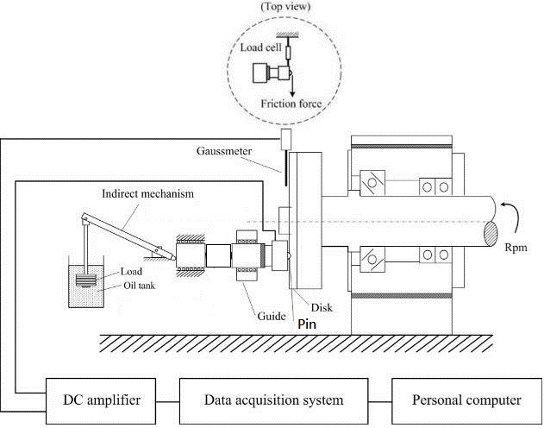

圖1 旋轉式摩擦磁化試驗機暨量測系統

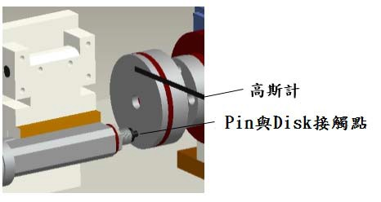

圖2 試片配置暨量測之示意圖

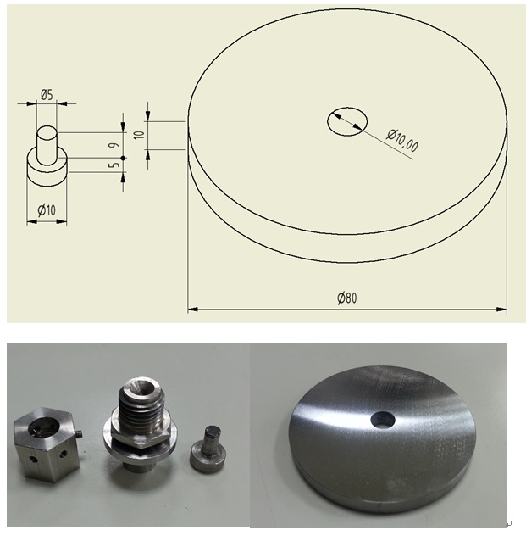

圖3 實驗試片及尺寸

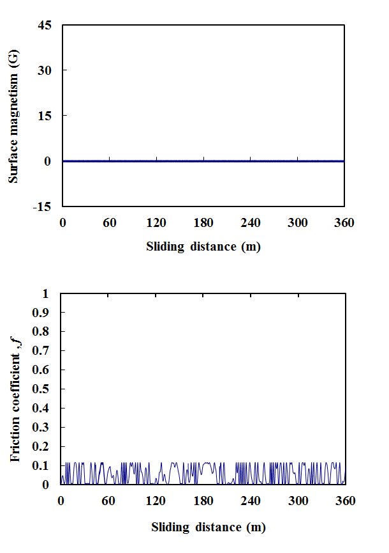

圖4 CrO₂在60N及200mm/s條件下之動態摩擦係數與表面磁場的響應
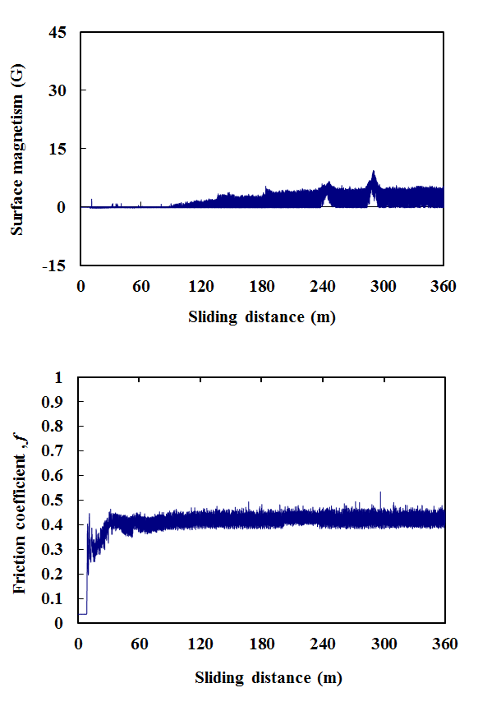

圖5 CrO₂在80N及200mm/s條件下之動態摩擦係數與表面磁場的響應

CrO₂ | 500倍 | 1000倍
60N | 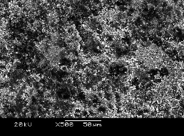 | 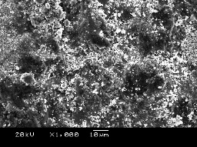
 | 2000倍
 | 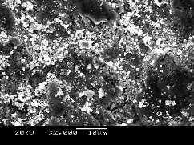
圖8 CrO₂在60N及200mm/s條件下之SEM圖

附件二-論文書面資料(格式示範)

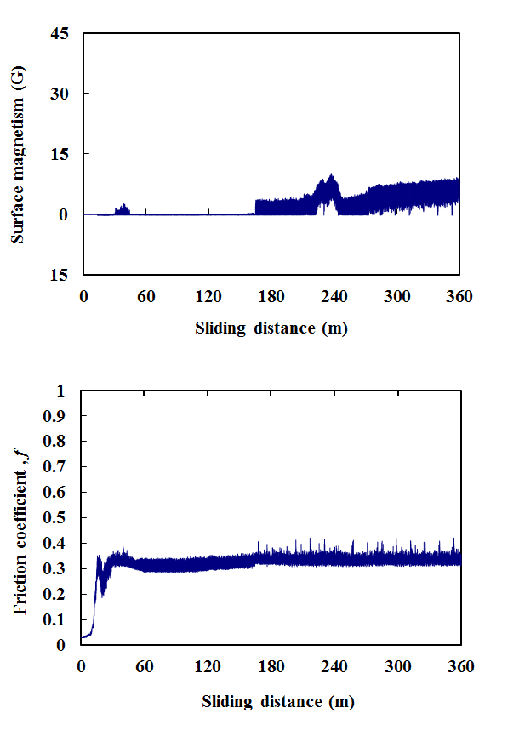

圖6 CrO₂在100N及200mm/s條件下之動態摩擦係數與表面磁場的響應

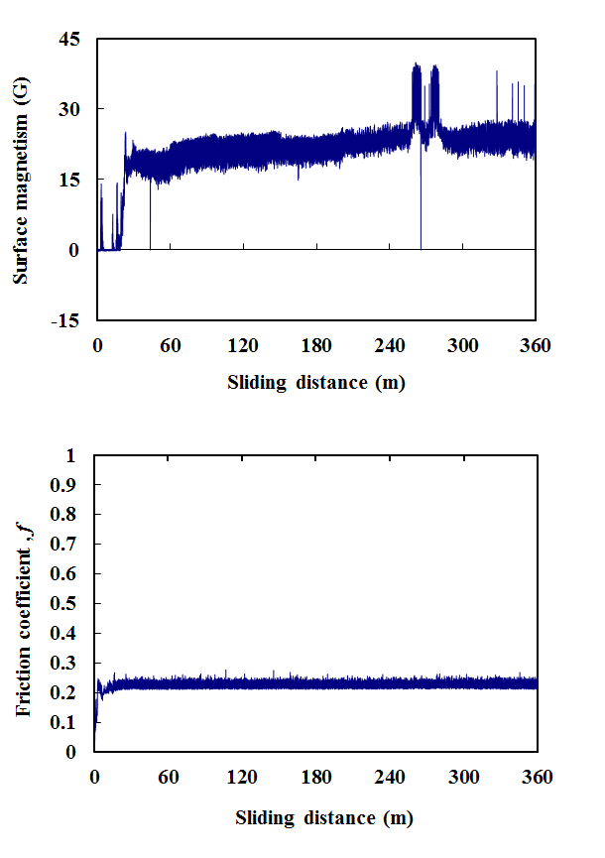

圖7 CrO₂在150N及200mm/s條件下之動態摩擦係數與表面磁場的響應

CrO₂ | 500倍 | 1000倍
80N | 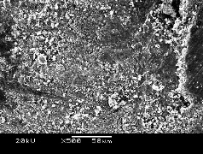 | 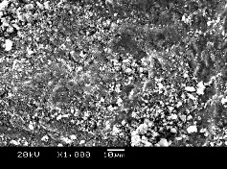
 | 2000倍
 | 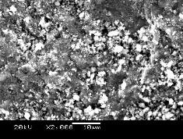
圖9 CrO₂在80N及200mm/s條件下之SEM圖

CrO2 | 500倍 | 1000倍
100N | 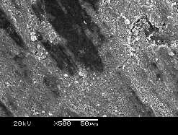 | 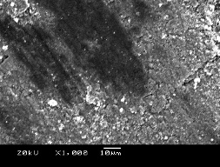
 | 2000倍
 | 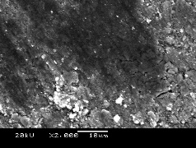

圖10 CrO₂在100N及200mm/s條件下之SEM圖

CrO2 | 500倍 | 1000倍
150N | 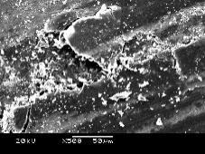 | 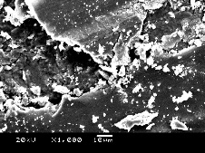
 | 2000倍
 | 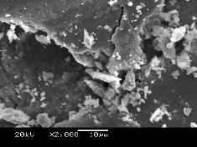

圖11 CrO₂在150N及200mm/s條件下之SEM圖

(a)CrO2/SS-400 (b) Fe/Fe
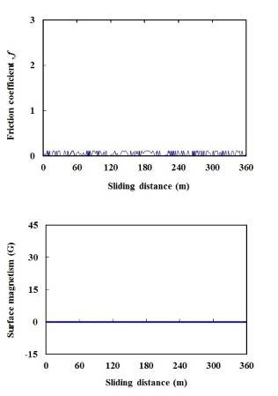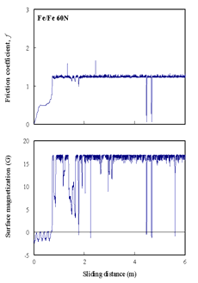

附件二-論文書面資料(格式示範)

(c) Fe/Sn film/Fe (d) Fe/Sn-Al2O3 film/Fe

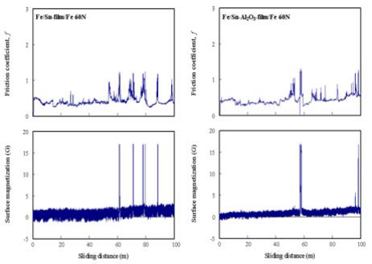

圖12 CrO2/SS-400與其他三種比較材料配對摩擦之摩擦係數與表面磁場

(a)CrO2/SS-400 (b) Fe/Fe
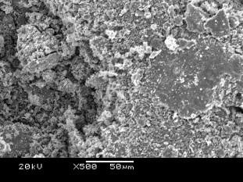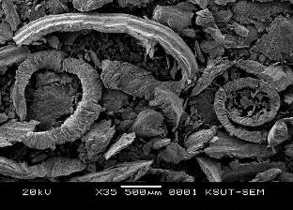

(c) Fe/Sn film/Fe (d) Fe/Sn-Al2O3 film/Fe
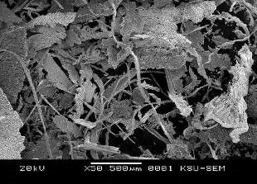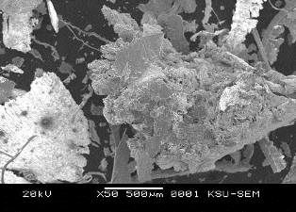

圖13 CrO₂/SS-400與其他三種比較材料配對摩擦之 SEM圖

5. 誌謝
感謝科技部計畫編號MOST106-2622-E-150-001-CC2，由於科技部的支持，使本計畫得以順利進行，並感謝信商股份有限公司提供實驗試片，特此致上感謝之意。

6. 參考文獻
- 劉鑑德，摩擦磁化機制之基礎研究，碩士論文，崑山科技大學，周煥銘，張育斌共同指導，2006。
- Y. P. Chang, J. H. Horng, J. P. Yur, L. M. Chu, Y. C. Hwang, The surface magnetization approach on assessing the tribological properties of iron sliding against iron coated with pure tin and with a tin composite, Proc. IMechE Vol. 225, Issue 12, p1199-1208, Part J: J. Engineering Tribology (December 2011).
- …<略>…

附件三：個人資料蒐集聲明暨同意書
萬潤2024創新創意競賽(碩博士論文組)
個人資料蒐集聲明暨同意書
履行個資法第8條告知義務聲明

崑山科技大學(以下簡稱主辦單位)所主辦之「萬潤2024創新創意競賽」，依個人資料保護法(以下簡稱個資法)第8條之規定，告知臺端下列事項，請臺端於填寫報名表時詳閱：
- 主辦單位取得臺端資料，目的在辦理「萬潤2024創新創意競賽」相關業務之需求，其蒐集、處理及使用臺端的資料受到個人資料保護法及相關法令之規範。本次蒐集與使用臺端的資料如報名表單內文所列，利用方式為上網公告、報紙媒體公布得獎名單，包括單位名稱、得獎作品及聯絡方式等，利用期間為永久，利用之地區、範圍與對象為本主辦單位。
- 就本主辦單位蒐集之臺端資料，臺端依個資法第3條規定得向本主辦單位請求查詢閱覽、製給複製本、補充或更正、停止蒐集處理或利用，必要時亦可請求刪除，惟屬本主辦單位依法執行職務所必須保留者，得不依臺端請求為之。
- 臺端可自由選擇是否提供相關個人資料，惟臺端若拒絕提供相關個人資料，本主辦單位將無法受理本件報名。

立同意書人簽章： 、 （指導老師）
立同意書人簽章： 、 (參賽學生)

中華民國113年 月 日

